

Základní škola, Mateřská škola a Základní umělecká škola, Jablonec nad Jizerou

VY_32_INOVACE_16_Oblasti Evropy A.

Autor: | Mgr. Milan Javůrek
Anotace: | žáci si zopakují a procvičí probrané učivo. Písemně odpovídají na vybrané otázky. Do tabulky píší názvy hlavních měst vybraných evropských států. K obrysům evropských států napíší jejich názvy. K práci využívají PC.
Očekávaný výstup: | žáci si zopakují a procvičí probrané učivo a rozšíří si základní znalosti o tématu, zdokonalují si práci s textovým editorem – tvary, textová pole, obrázky.
Klíčová slova: | Evropa, obyvatelstvo, město, stát, příroda, hospodářství
Druh učebního materiálu: | test, pracovní list s využitím PC
Druh aktivity: | aktivita
Cílová skupina: | žáci
Stupeň a typ vzdělávání: | základní vzdělávání, 2. stupeň
Typická věková skupina: | 12 – 13 let

Odpověz do rámečků na vybrané otázky:

- Co znamená, že je německé zemědělství intenzivní?

- Jaké dva státy leží na Skandinávském poloostrově?

- Jaký stát nese jméno Smaragdový ostrov?

- Jak se nazývá nejvyšší hora Francie?

- Jaké historické období nejvíce poznamenalo Řecko, což dnes láká spousty turistů.

- Napiš název alespoň jednoho ostrova patřícího ke Španělsku.

- Jaké značky aut se vyrábí ve Francii? (alespoň 2)

- Jak se nazývá nejmenší stát světa?

- Vypiš názvy bývalých států Sovětského svazu. (alespoň 3)

- Jaké státy tvoří Velkou Británii?

Do prázdných políček tabulky doplň hlavní města evropských států:

stát | hlavní město | stát | hlavní město
Rusko |  | Itálie
Maďarsko |  | Polsko
Finsko |  | Nizozemsko
Chorvatsko |  | Řecko
Portugalsko |  | Bulharsko

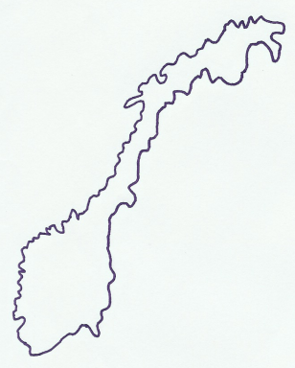
Podle obrysů urči názvy evropských států:




